**实验五 交流控制电路设计**

**预习报告**

**一、教学目的：**

（1） 掌握判断三相电源相序方法；

（2） 三相照明电路设计与实现；

（3） 三相异步电机控制电路设计。

**二、教学内容：**

（1） 三相异步电动机点动控制电路设计C：按钮按下电机工作，按钮松开电机停止；

（2） 电动机启动、停止控制电路设计；

（3） 电动机正反转控制电路设计：按下正转按钮正转，按下反转按钮反转，按下停止按钮停 转；

（4） Y-△延时切换电路设计。

**三、预习要求：**

1、预习相序判断的方法，并简述原理。

三相电源的相序是以某相电量的相位超前排列在前面，而电量的相位滞后的相排列在后面，三相之间互差120 $°$，第二相滞后第一相120 $°$，最后一相滞后第一相240 $°$。

由于相差360 $°$ 相当于同相位，因此最后的一相又相当于超前第一相120 $°$。因此任意将两条电源线对调，则相序变反，电机反转。若再对调两条电源线后再一次另外对调任意两条电源线则相序又变回原来的相序。

2、预习三相异步电动机控制电路相关知识：

（1）三相异步电机

当三相异步电机定子绕组中通入三相电流后，它们共同产生的合成磁场是随电流的交变 而在空间不断地旋转着，这就是旋转磁场。其磁力线切割转子导条，导条中就感应出电动势， 在电动势作用下，闭合的导条中就有电流。这电流与旋转磁场相互作用，而使转子导条收到电磁力。由于电磁力产生电磁转矩，转子就转动起来。

三相异步电动机定子绕组的出线端一般如图1-a所示。其联结方法有Y形和△形两种。分别如图1-b、c所示。

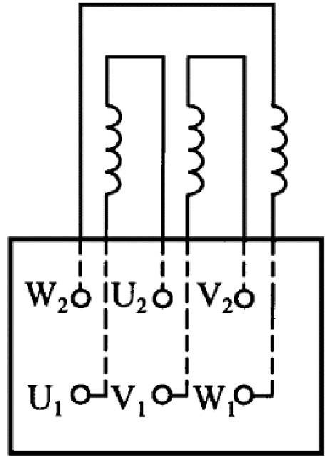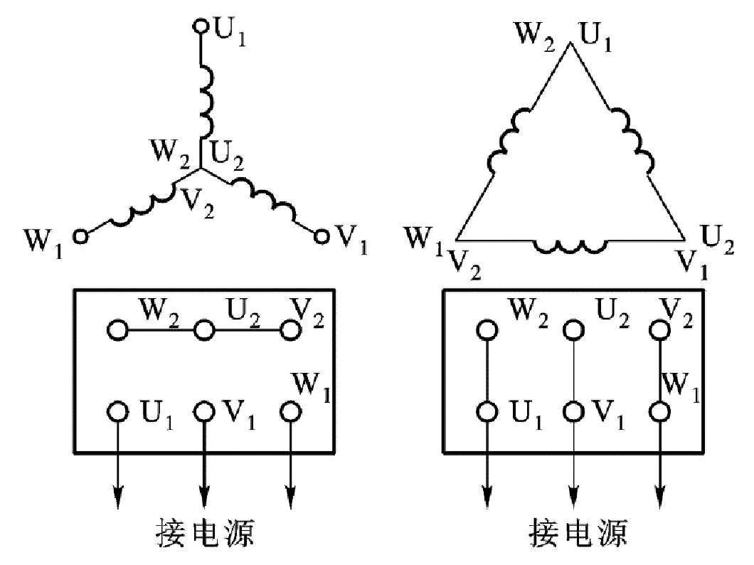

a）接线端子

b）Y形联结

c）△形联结

图1 定子绕组的Y形联结和△形联结

（2）继电接触器控制

由继电器、接触器、按钮等控制电器对电动机的启动、停止、正反转等的控制称为继电接触器控制。利用继电接触器控制可以使生产机械按规定的要求进行运作，同时又能对电动机 和生产机械进行保护。

1）交流接触器

利用电磁吸力来工作。由一个铁心线圈吸引衔铁动作，还有3个主触点和若干个辅助触点。主触点串接在主电路中，利用接触器线圈的通、断电，使电动机接通或断开电源。也就是利用接触器线圈的小电流的通断来控制电动机主电路大电流的通断，实现了电动机自动控制。 线圈和辅助触点接在控制电路中，可按自锁和互锁的要求来联接。也可起接通或断开控制电路。

某分支的作用。接触器还可以起欠电压保护作用。选用时应注意其额定电流、线圈电压及触点数量。线圈接通电源（线圈得电），接触器全部常闭触点均断开，全部常开触点均接通；线圈 断电（失电），常闭触点恢复闭合，常开触点恢复断开。

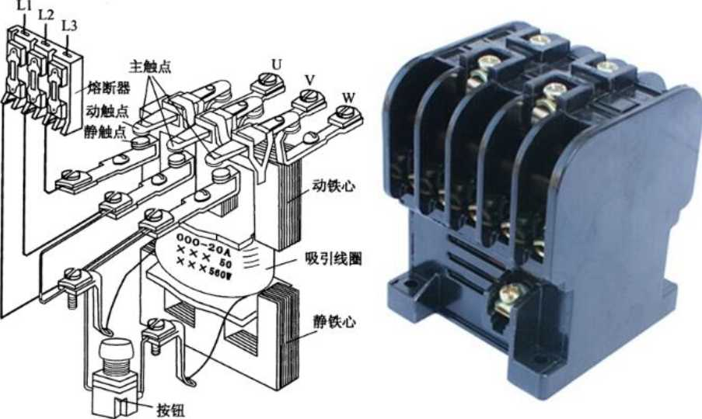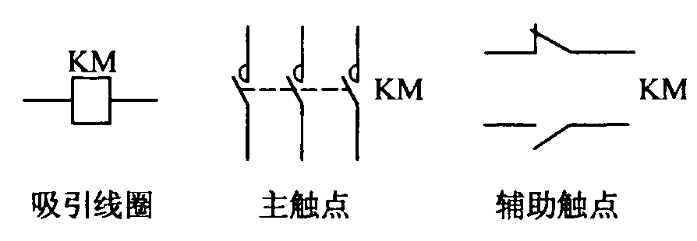

图2 交流接触器

2）热继电器

主要由发热元件、感受元件和触头组成。利用电流的热效应而动作的自动电器。发热元件串接在主电路中，常闭触头接在控制电路中。当电动机长期过载时，主电路中的发热元件通过感受元件使接在控制电路中的常闭（动断）触头断开，使接触器线圈失电，电动机主电路断开，起过载保护作用。注意由于热惯性，热继电器不能起短路保护作用。（用熔断器对电动机进行短路保护）。选用热继电器时，应使用额定电流与电动机的额定电流基本一致。

3）时间继电器

是按照所整定的时间间隔长短进行动作的继电器，常用的有空气式时间继电器。它是利用空气阻尼的原理制成。空气式时间继电器结构简单、延时范围大，得到广泛应用。时间继电器有瞬时触头和延时触头。注意不要接错。

在控制线路原理图中，所有控制电器的触头都处于静态时位置，即电器没有通电时所处的状态。按钮处于不受外力作用时的位置。

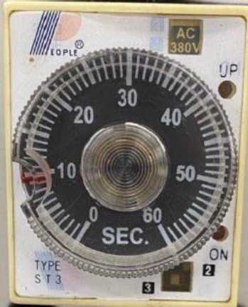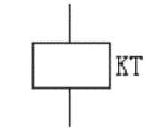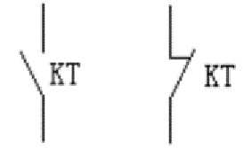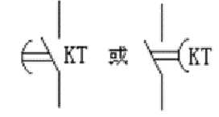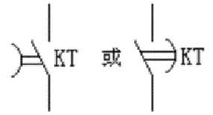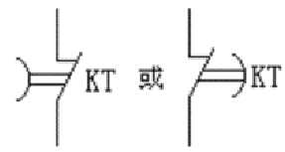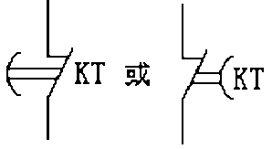

线圈

瞬时动作触点

延时闭合常开触点

延时断开常闭触点

延时断开常开触点

延时闭合常闭触点

图3 时间继电器

（3）三相异步电动机的继电接触器控制

1）在电动机继电接触器控制中，有时要求某电器加信号后能自动保持其动作后状态，即具有自锁作用。这种自锁作用是实现电动机连续运转的基本环节。

2）三相异步电动机的定子绕组通入三相交流电便会产生旋转磁场。磁场旋转方向取决于三相交流电的相序，改变相序，即可改变磁场旋转方向，从而改变电动机的转动方向。

3）大容量的异步电动机起动时要降压，用以降低启动电流，减少对供电系统的影响。常用 Y-△启动方法。对于正常运行时定子绕组三角形联结的电动机，启动时先将定子绕组接成星形，等转速增加到一定要求时，再改为三角形。其起动电流可降为直接起动时的1/3，但起动转矩也减小到直接起动时的1/3。

3、设计实验内容（1），并记录仿真结果（截图）。

实验内容（1）:用Multisim设计仿真双联双控开关电路。要求两只单刀双掷开关控制一只电灯，任何一只开关的状态改变一次，电灯亮灭状态都要改变一次。

本质为用开关实现异或逻辑。电路原理图：



开始仿真，灯泡灭：

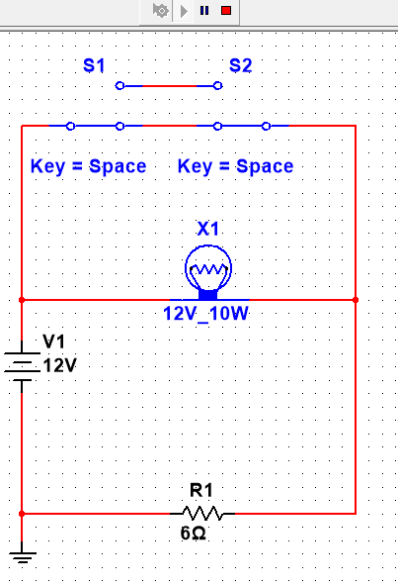

此时拨动S1或S2，灯泡亮：

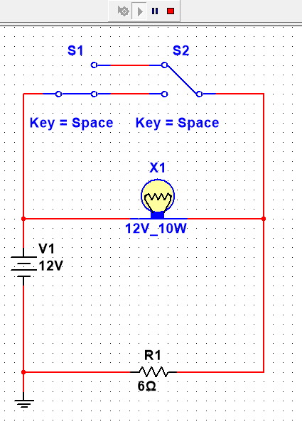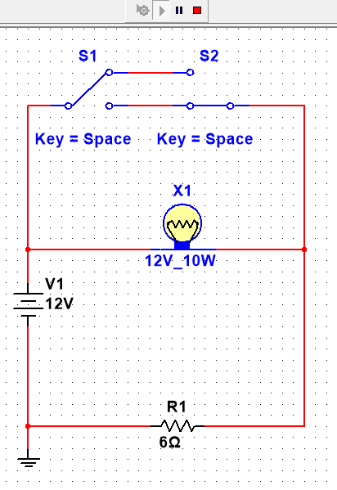

再次拨动开关，灯泡灭：



4、试分析图9（a）原理。

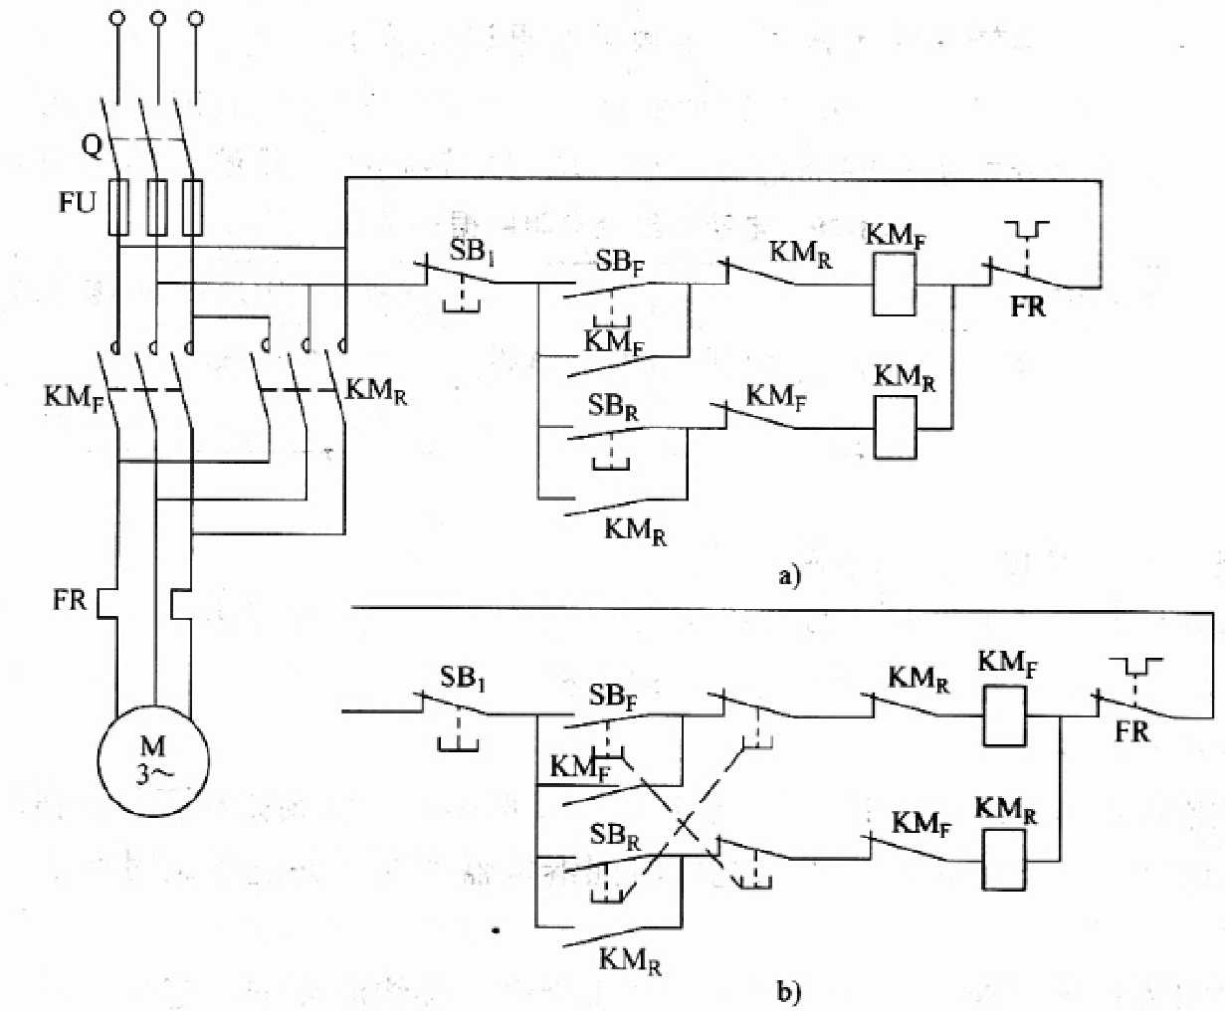

图9三相异步电动机的正反转控制电路

电机实现正反转控制，可以将电路中任意两个相序调换的方法。

合上Q，按下正转开关SBF后，正转控制电路被自锁，电机正转。断开Q停机，自锁断开，电机停止转动。

按下SBR反转按钮时，反转控制电路被自锁，电机反转。当按下SBF正转按钮时，电机被自锁于正转状态。此时，如果不停机直接按反转按钮，由于电机被自锁，电机仍处于正向转动状态，与SBF串联的KMF连接、并联的KMF断开。因此，在这种情况下接通反转开关SBR，与SBR串联的KMF并不会连接。

5、试分析图10原理（提高）

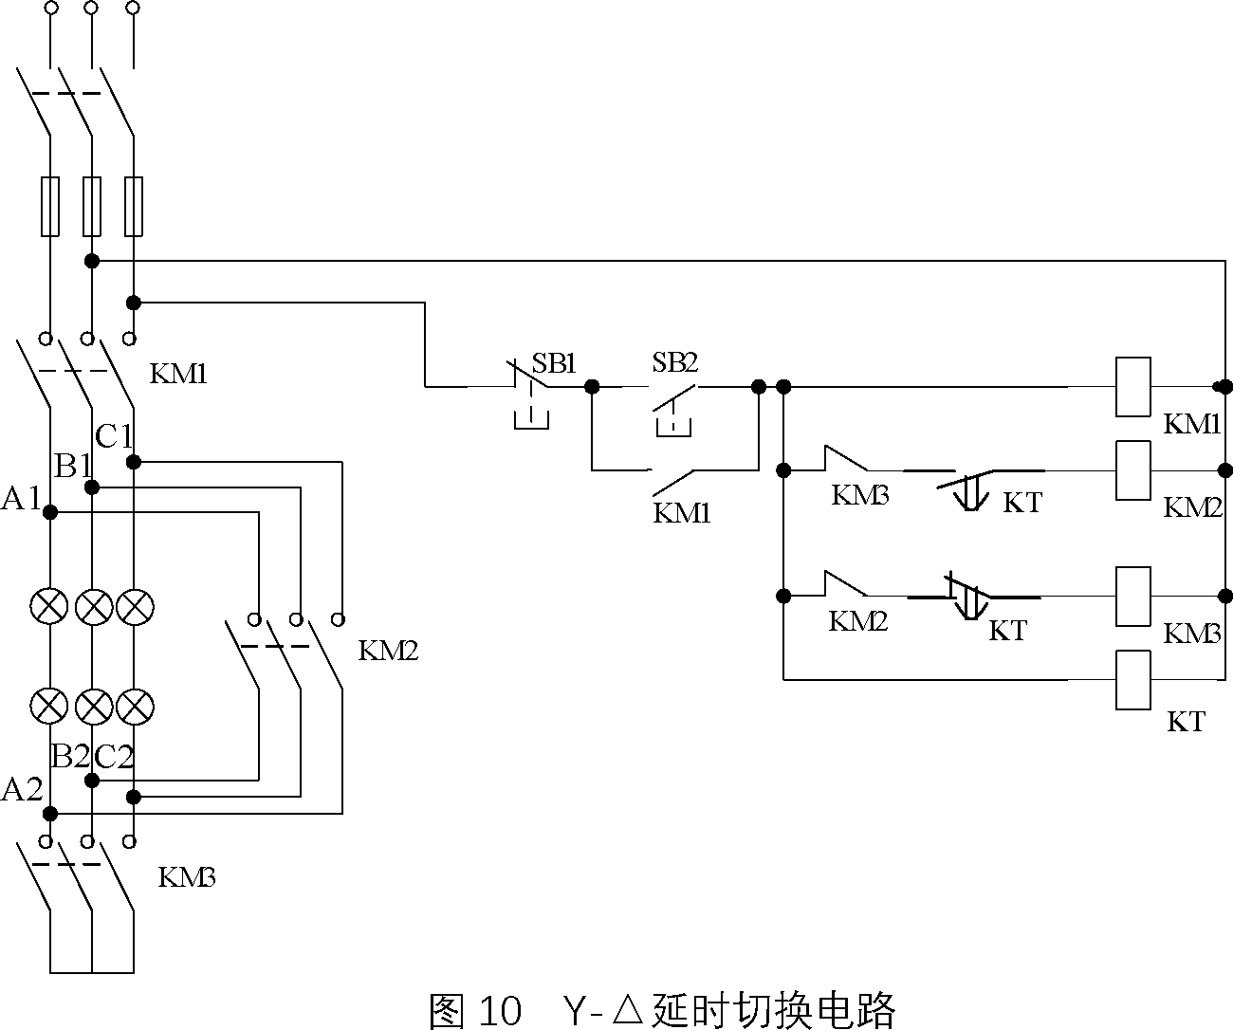

KM2为Δ形负载，KM3为Y形负载，设置延时５s。接通电源开关后，KM1导通，电路接通，KT接通，与KM3串联的KT常开触点闭合，KM2支路上的KT由常闭变为常开，此时电路为Y形负载。延时5秒后，电路状态切换，KM3支路上的KT恢复常开，KM2支路上的KT闭合，电路切换为△形负载，电流变为原来的 $\sqrt{3}$ 倍，灯泡变亮。